- Нұсқадағы 4-сан сұрақ-кітапшасының мұқабасында орналасқан матрицаның көмегі арқылы анықталады.
- Мысалы: ҰТО-дан И7 белгісі келсе, онда нұсқаның төртінші саны 7 баған мен И тұрған жолдың қиылысында тұрған сан, яғни 3.

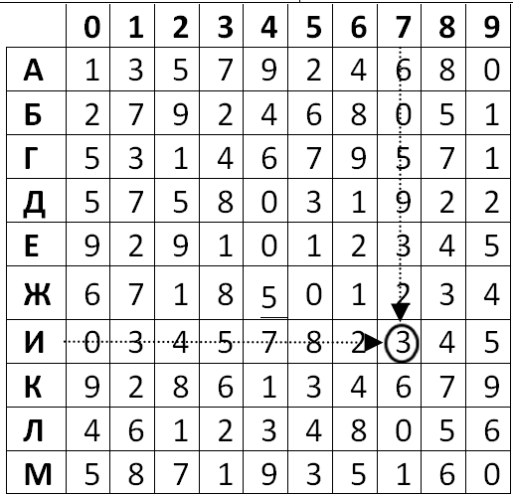
Бұл жерде мектеп бітірушілерге жауап парағында бояйтын нұсқаның 4-ші саны – 3.
5. Емтихан материалдарын тапсыру
- Әр түлек емтихан материалдарын (жауап парағы, сұрақ кітапшасы) жауап беруді аяқтауына қарай немесе тестілеу уақыты аяқталғаннан кейін Министрлік өкіліне орындарында отырып, жеке-жеке тапсырады, жауап парағының көшірмесі түлектің өзінде қалады;
- Министрлік өкілі түлектің жауап парағындағы барлық қызметтік секторлары мен сұрақ кітапшасының мұқабасын толтырылғандығын тексергеннен кейін түлек аудиториядан шығады.
6.Тестілеудің нәтижелерін жариялау
- Емтихан материалдарын өңдеу аяқталған соң ҰБТӨП ақпараттық қабырғаларында емтихан ведомостерін ілу жүзеге асырылады. Берілген ведомостерде бітірушілердің тегі мен аты-жөні, әкесінің аты ЖСН-ға ауыстырылған.
- ҰБТӨП-те емтихан материалдарын өңдеу аяқталған соң тестілеу нәтижелері Ұлттық тестілеу орталығының www.testcenter.kz. сайтында жарияланады. Бітіруші нәтижесін сайт арқылы көру үшін ТЖК (рұқсаттамада көрсетілген) мен ЖСН енгізеді.

Есте сақтаңыз!!!
- Жауап парағы қара сиялы қаламмен толтырылады.
- Нәтижелерді өңдеу үшін арнайы қондырғыдан өтетіндіктен жауап парағын ластауға,бүктеуге және жыртуға болмайды
- Жауап парағын толтырған кезде корректор сұйығын қолдануға рұқсат етілмейді.
- Жауап парағын бояуға жеткілікті уақыт қалдыру үшін тестілеудің уақытын дұрыс бөлу қажет;
- Тест тапсырмаларына берген жауаптарыңызды жауап парағына көшірмес бұрын бұл сектордың Сіз жауап беріп отырған пәнге сәйкес екендігіне көз жеткізіңіз.
- Бір тапсырмаға 2 немесе одан көп жауап боялған кезде жауап есепке алынбайды.
- Жауап парағы - тестілеу материалдарын өңдеуді жүзеге асыратын негізгі құжат, сондықтан оны қате және түзетулер жібермей, мұқият толтырыңыз.
- Жауап парағының қызметтік секторларын дұрыс толтыру емтихан материалдарын өңдеуге кететін уақытты үнемдейді және көпшілік назары үшін ілінетін тестілеу нәтижелерінің уақытын тездетеді.
- ҰБТ кезінде мектеп бітіруші:
- Мұқият болу керек! Тестілеу басталарда емтихан материалдарымен қалай жұмыс істеу керектігі жөнінде қажетті мағлұматты хабарлайды;
- Тестілеу кезінде тәртіп сақтау ережесін сақтауы тиіс! Егер Сіз аудиториядағы ҰБТ-ны ұйымдастырушыға сұрақ қойғыңыз келсе, қолыңызды көтеріңіз, орныңыздан айқайлап сұрамаңыз. Аудиториядағы тыныштық пен тәртіптің сақталуы емтихан материалдарының мазмұнын жақсырақ түсінуге көмектеседі;
- Ойыңды жинақтау! Бланктің қызметтік секторларын толтырып, өзіңізге түсініксіз жағдайларды анықтап болғаннан кейін, айналаңыздағылар туралы ұмытып, ойыңызды жинақтауға тырысыңыз. Сіз үшін тапсырма мазмұны мен тестті орындауға жұмсалатын шектеулі уақыт қана маңызды болуы тиіс;
- Қорықпау! Уақыттың қатаң шектеулері сіздің жауаптарыңыздың сапасына әсер етпеуі керек! Жауаптарыңызды енгізбес бұрын, сізден не талап етілетіндігін дұрыс түсінгеніңізге көз жеткізіңіз;
- Тапсырманы соңына дейін оқу! Асығыстық сіздің тапсырма шартын алғашқы сөздерінен-ақ түсінуге тырысуыңызға және соңын өз қиялыңыз бойынша аяқтауға әкеліп соқпауы тиіс;
- Тексеру! Өз жұмысыңызды тексеру үшін, тым болмаса, жауаптарыңызға тез көз жүгіртіп шығып, көрінген қателеріңізді байқауға міндетті түрде уақыт қалдырыңыз.
Назарыңызда болсын! Тестілеу нәтижесімен келіспеген жағдайда, нақты тапсырма бойынша Сіздің апелляцияға өтініш беруге құқыңыз бар.

Қазақстан Республикасы
Білім және ғылым министрлігі
Ұлттық тестілеу орталығы

МЕКТЕП БІТІРУШІЛЕРГЕ ЕМТИХАН МАТЕРИАЛДАРЫМЕН ЖҰМЫС ІСТЕУ БОЙЫНША
ЖАДЫНАМА

Ұлттық бірыңғай тестілеу

www.testcenter.kz

- Ұлттық бірыңғай тестілеу кезіндегі емтихан материалдары туралы жалпы ақпарат
  - Ұлттық бірыңғай тестілеу (ҰБТ) кезінде келесі емтихан материалдары пайдаланылады:
- сұрақ кітапшасы – мектеп бітірушіге емтихан кезінде берілетін пәндер бойынша тест тапсырмалары жинақталған арнайы емтихан құжаты;
- жауап парағы – мектеп бітіруші өз жауаптарын белгілейтін, нәтижелерді бағалау мақсатында сканерде оқуға арналған арнайы бланк;
- жауап парағының көшірмесі – мектеп бітіруші тестілеуден кейін баллдарын өз бетінше санау үшін жауаптарын белгілейтін арнайы бланк;
- мектеп бітірушіге тестілеу кезінде, ең алдымен жауап парағы, жауап парағының көшірмесі, содан кейін сұрақ-кітапшасы беріледі.
- Емтихан материалдарын аудиторияда Министрлік өкілі таратады және оларды аудиториядан шығаруға қатаң тыйым салынады.
2. Жауап парағын толтыру
- Жауап парағы екі бөліктен тұрады:
- жауап парағының қызметтік секторлары – тестіленуші туралы: тегі, аты, әкесінің аты (Т.А.Ә.), тестіленушінің жеке коды (ТЖК), лек, аудитория, орын және нұсқа нөмірлері сияқты жеке мәліметтерді толтыруға арналған жауап парағының арнайы секторлары;
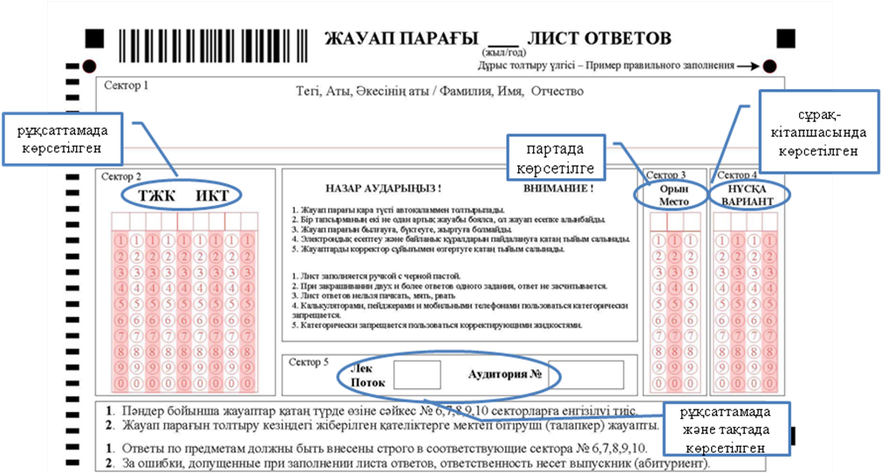
- пәндер бойынша жауаптарға арналған секторлар –
пәндер бойынша тест тапсырмаларының дұрыс жауаптарын белгілеуге арналған жауап парағының арнайы секторлары;
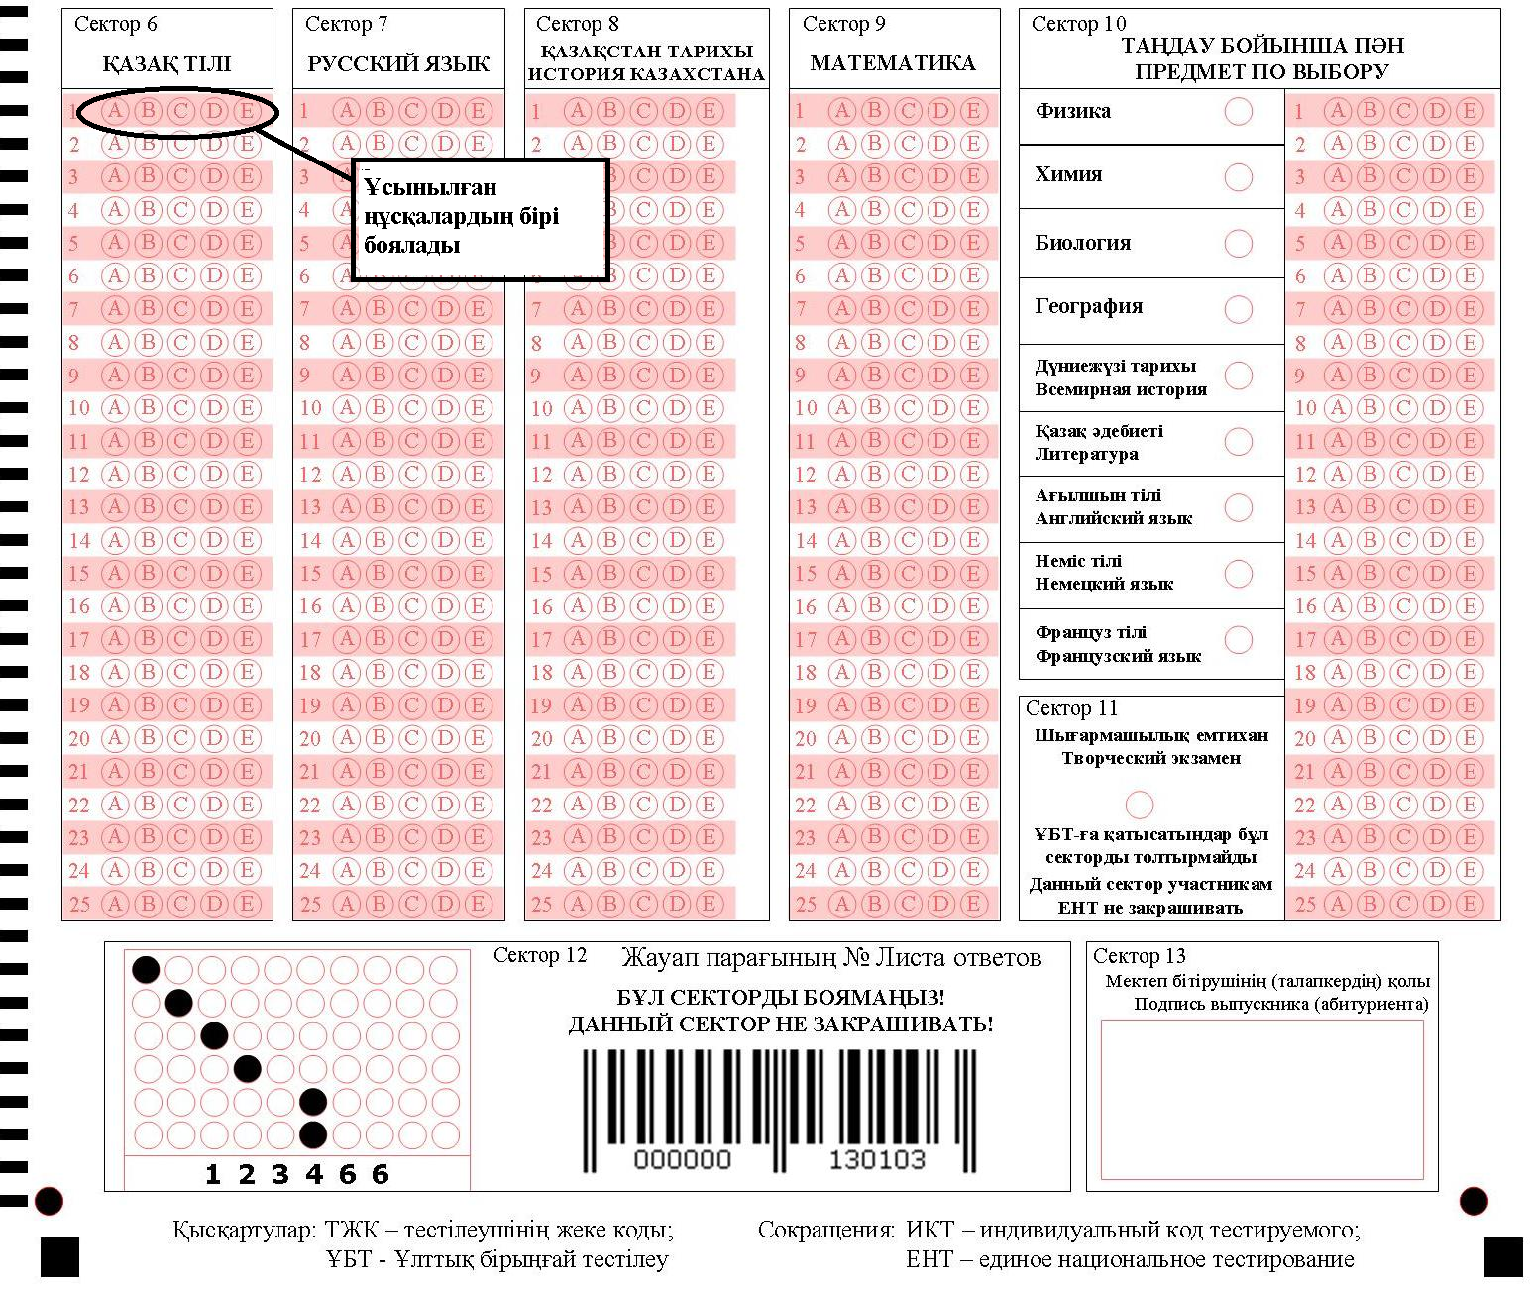
- Жауап парағының барлық секторлары, сонымен қатар, әрбір тест тапсырмасының жауап нұсқасы торкөздегі сандық белгілер қатарындағы тиісті дөңгелекшені толық бояу арқылы толтырылады:
- Жауап парағы таратылғаннан кейін қызметтік секторларлар келесі тәртіппен толтырылады:
- 1-секторда бітірушінің Т.А.Ә. жазылады;
- 2-секторда жоғарғы тор көздерге көлденеңінен бітірушінің рұқсаттамасында көрсетілген талапкердің жеке коды жазылады, әр санның астындағы торкөздегі сандарға сәйкес дөңгелекшелер боялады.
- 3 және 4-секторларда емтихан тапсыру кезінде бітірушінің отыратын орны және оның сұрақ-кітапшасының нұсқасы боялады;
- 5-секторда бітіруші ҰБТ тапсыратын лек пен аудитория нөмірі толтырылады.
- Сұрақ-кітапшасының мұқабасы толтырылып, емтихан басталғандығы хабарланғаннан кейін пәндер бойынша тест тапсырмаларына жауап бергендігіне байланысты пәндер бойынша секторлар толтырылады.
- 6, 7, 8, 9 секторларда қазақ тілі, орыс тілі, Қазақстан тарихы, математика пәндеріне сәйкес жауаптар боялады;
- 10-секторда таңдау пәні бойынша тапсырмалардың жауаптары боялады;
- 11-сектор шығармашылық емтихан тапсырып, кешенді тестілеуге қатыстан талапкерлер үшін қарастырылған. ҰБТ тапсыратын түлектер бұл секторды боямайды.
- 12 секторда жауап парағының нөмірі көрсетілген және боялмайды;
- 13 секторда бітіруші жауап парағында көрсетілген мәліметтердің дұрыстығын растап қол қояды.
3. Сұрақ-кітапшасының мұқабасын толтыру

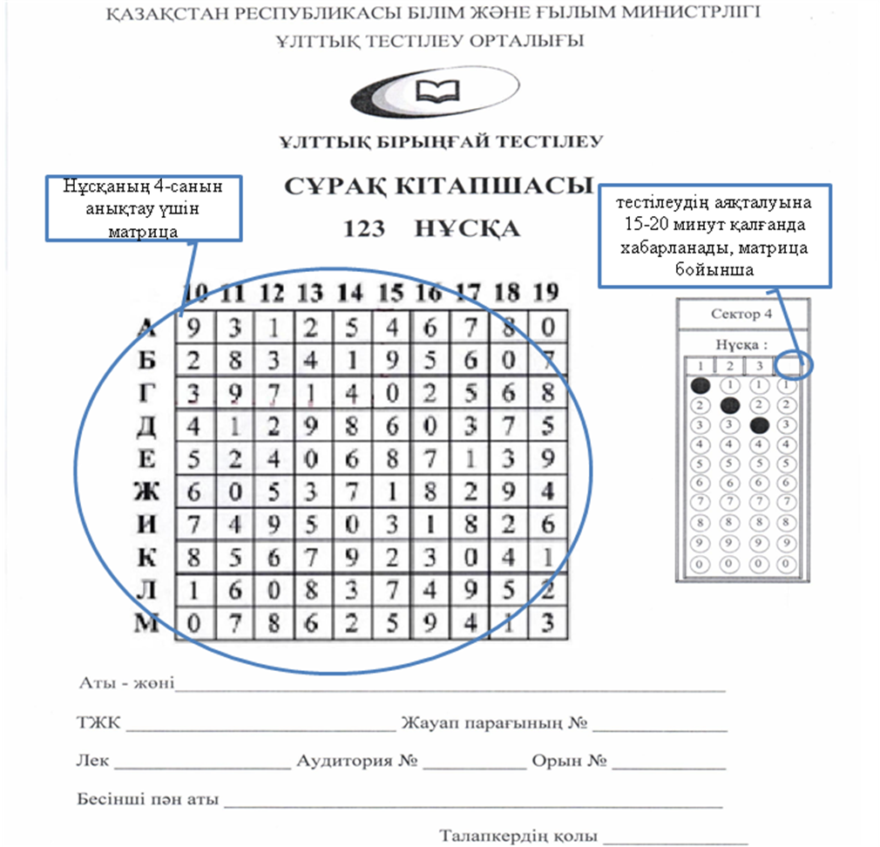
- Сұрақ кітапшасының мұқабасында бітіруші келесі мәліметтерді толтырады:
- Т.А.Ә.;
- ТЖК;
- Жауап парағының №
- Лек;
- Аудитория және отырғызу орнының нөмірі;
- Бесінші пәннің атауы (таңдау бойынша пән).
- Сұрақ-кітапшасының мұқабасын толық толтырғаннан кейін бітіруші қолын қояды.
- Сұрақ- кітапшасымен жұмысты бастамас бұрын бітіруші кітапшаның беттерін түгендейді және типографиялық ақаудың болмауын тексереді. Егер ақау болған жағдайда аудитория кезекшісіне хабарлау қажет.

4. Сұрақ-кітапшасы нұсқасының 4-санын анықтау тәртібі
- Сұрақ-кітапшасын тарату барысында оның мұқабасында тестілеу нұсқасы үш таңбалы санмен берілген, нұсқаның 4-ші саны жасырын болып табылады.
- Тестілеу аяқталуға 15-20 минут қалғанда ҰТО электрондық почтамен ҰБТӨП-ке кезекшілердің аудиторияларға хабарлауы үшін нұсқаның 4-ші санын анықтайтын қажет мәліметті жібереді.

